Муниципальный этап всероссийского профессионального конкурса

«Воспитатель года России– 2018»

Экологическая акция
«Покормите птиц зимой».

Сухорукова Светлана Валентиновна
воспитатель высшей квалификационной категории
муниципального дошкольного образовательного учреждения
детский сад №11 «Колосок»
356018 Ставропольский край
Новоалександровский район
п. Темижбекский, ул. Кооперативная, д.19
Рабочая электронная почта: det.sad2012@mail.ru
Адрес сайта ДОУ в интернете: detsad-kolosok11.ru

Цель акции: воспитывать чуткое отношение к птицам, желание помочь им зимой.
Экологическая тревога: птицам нет еды
Задачи акции:
o Воспитывать заботливое отношение к птицам, желание помогать в трудных зимних условиях.
o Обобщить знания детей, полученные при наблюдении за повадками птиц.
o Вызвать желание помочь нашим крылатым друзьям в зимнюю бескормицу.
o Научить детей правильно их подкармливать.
o Содействие воспитанию активной жизненной позиции участников акции.
Участники акции:
дети средней группы, родители, воспитатель.
Проведение природоохранных акций стало традицией для нашего детского сада. Организация и проведение акций позволяет привлекать к природоохранной деятельности воспитанников детского сада и их родителей. В конце ноября, в средней группе «Подсолнушки», была проведена экологическая акция «Покормите птиц зимой». В рамках акции воспитатели читали художественные произведения, проводили познавательные беседы с детьми, игры экологической направленности, рассматривали открытки и иллюстрации «Птицы нашего края», смотрели познавательные презентации, направленные на обогащение знаний детей о зимующих птицах. Совместно с родителями воспитанников были изготовлены и развешены в парке кормушки для птиц.

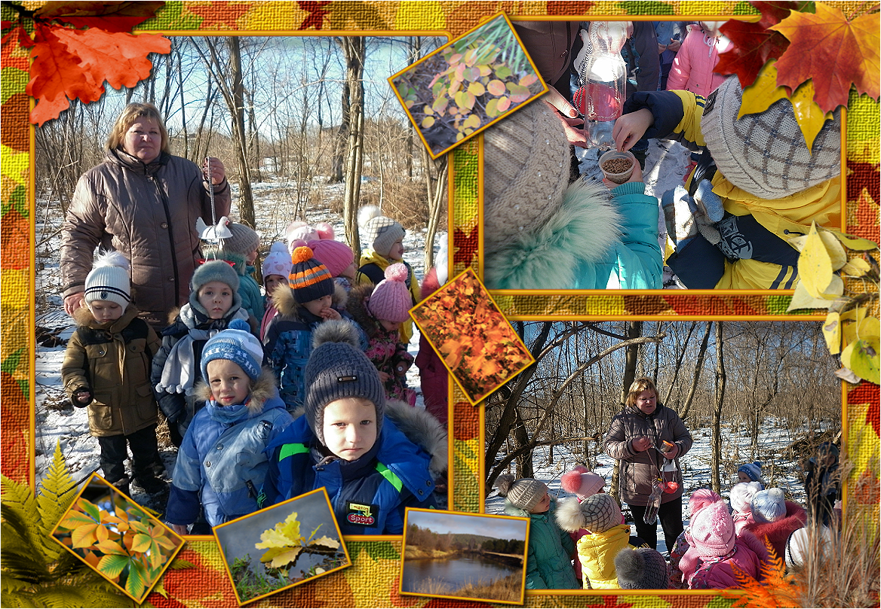
Покормите птиц зимой!
Пусть со всех концов
К вам слетятся, как домой,
Стайки на крыльцо.
Приучите птиц в мороз
К своему окну,
Чтоб без песен не пришлось
Нам встречать весну!

